Pinseleir 2012
På Pinseleieren i år blir det padling i elv og et par små vann. Dette gjør turen en del lettere enn i fjor, da vi får hjelp av strømmen til å komme oss frem. Det vil bli noen få korte bæreetapper men de er så lette at de nesten ikke vil merkes ☺.
Men selv om bæreetappene er korte, så er det lurt å pakke lett. Ikke ta med alt du har i klesskapet og i utstyrsboden. Det går nemlig rykter om at det vil bli en konkurranse i løpet av turen om hvilken patrulje som har pakket lettest!
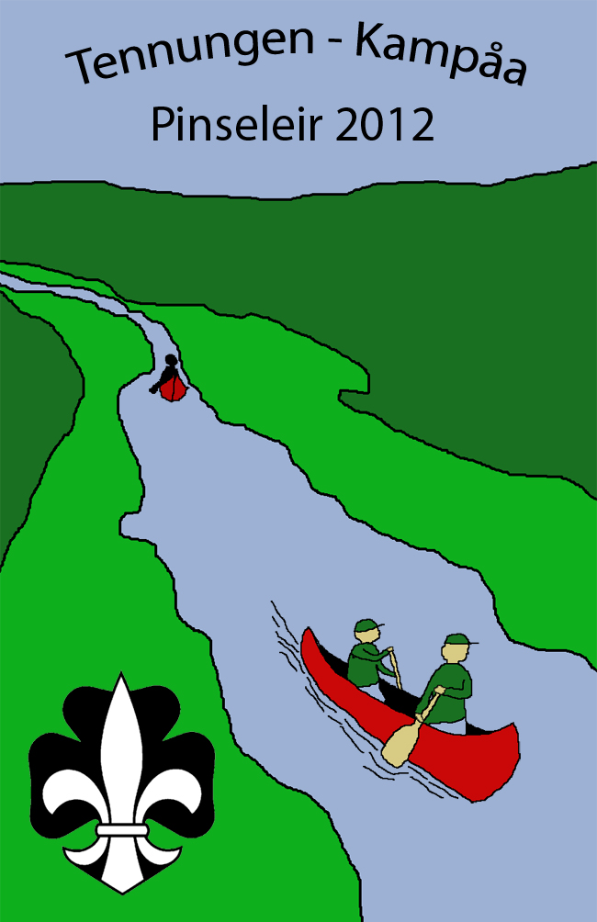
Rute:
Tennungen – Murua – Utsjøen – Kampåa – Netsjøen – Kampåa til mølledammen i Fenstad.
Oppmøte:
Fredag 25. mai kl. 18:00 ved Prix i Sundet. Sitt på med hverandre, så slipper vi å kjøre mange biler. Veldig fint om vi speiderlederne som skal være med kan sitte på med noen av foreldrene (siden startpunkt er et annet enn sluttpunkt ☺).
Antrekk:
Speiderskjorte og skjerf
Ramme:
D.D.S.Ø.I.F. (Dyret Du Skulle Ønske Ikke Fantes)
Når det gjelder mat, så kjøper vi inn og lager felles mat i patruljene, unntatt fredag kveld.
Menyen er som følger:
- Fredag
  - Kveldsmat – Alle speiderne tar med hver sin matpakke. F.eks. ostesmørbrød e.l.
- Lørdag
  - Frokost – Havregrøt og brødmat
  - Lunsj – Omelett m/ bacon
  - Middag – Pasta m/ kjøttsaus
- Søndag
  - Frokost – Havregrøt og brødmat
  - Lunsj – Pastasalat
  - Middag – D.D.S.Ø.I.F.
- Mandag
  - Frokost – Havregrøt og brødmat
  - Lunsj – Kjøttsuppe
Hvis det er noen som ønsker annen mat en dette eller er allergiske mot noe av det, må de ta med alternativ mat selv.
Antrekk under padlingen er ullstilongs & trøye, med regntøy eller annet vanntett plagg utenpå. Dette fordi vannet fortsatt er kaldt, og hvis man faller uti så vil stilongsen og regntøyet fungere nesten som en våtdrakt.
På føttene har vi tykke ullsokker (raggsokker) og lette sko (sandaler og Croks er utmerkede padlesko). Husk at en kanopadler aldri er tørr på bena, og da varmer ulla godt.
Støvler og tunge fjellsko aksepteres IKKE som fottøy i en kano.
Flytevester er det fint om dere har med selv (de som har). Vi har noen flytevester i gruppa, men det er størst sjanse til å få en vest som passer vekta di hvis du har egen.
Hvis det er noen som ikke kan svømme, så MÅ vi få beskjed om dette da vedkommende må bruke redningsvest m/krage.
Alt utstyr må pakkes vanntett. Det beste er om du har vanntette pakkposer, men det fungerer også bra med å ta en søppelsekk eller to inni ryggsekken og pakker tingene i bæreposer som lukkes og legges i søppelsekken som også lukkes. (Ta med ekstra søppelsekk da det erfaringsvis går hull på søppelsekken underveis).
Under turen vil det by seg anledninger til å fiske, så hvis du er interessert i det, er det bare å ta med seg fiskestang.
Turen avsluttes ved mølledammen i Fenstad mandag 28. mai ca. kl. 15:00.
Håper at så mange som mulig kan delta. Ser frem til en ny tur med mange positive opplevelser, samt ikke minst gode erfaringer å ha med seg på veien.

Speiderhilsen

Ole Vegard/Tor Arne

91513371/90663398

NB! Vi ønsker også svar fra de som ikke kan.

----------------------------------------------------------------------------------------------------------------------------------

Kryss av for et av valgene nedenfor og lever lappen til en leder innen 16. mai
(Eventuelt send mail eller sms):

JA! Jeg skal være med ☺: ________

Nei, jeg kan ikke bli med ☹: _________

Navn på speider:

__________________________________________________________________________________

Pakkeliste speidere (pakk i ryggsekk da bagasjen må bæres under bæreetappene)

Sovepose

Liggeunderlag

Toalettsaker inkl. dopapir

Håndkle

Solkrem, solbriller

Myggmiddel

Tallerken, kopp, spisebestikk

Drikkeflaske

Sandaler / Croks

Kniv

Lommelykt/hodelykt

Ekstra skift

Ekstra, varm genser

T-skjorte, shorts

Redningsvest (de som har)

Regntøy

Lue,

Badetøy

Fotoapparat (de som har/ vil)

Sangbok

Tykke ullsokker

Speiderskjorte og skjerf

2 sett ekstra ullundertøy

Knebeskyttere (f.eks. Clas Ohlson artikkelnr. 30-3507)

Svamp til vask og lensing av kanoen

